E10系统日志操作教学

目录

一 简介…………………………………………………………………….3
二 数据日志设置………………………………………………………..4
三 数据日志查询器……………………………………………………..8

- 系统日志操作旨在提供 MIS人员查询E10系统操作历程，及曾经异动数据的人员，本功能依设置及查询将直接区分二个作业，『数据日志设置作业』及『数据日志查询器作业』。
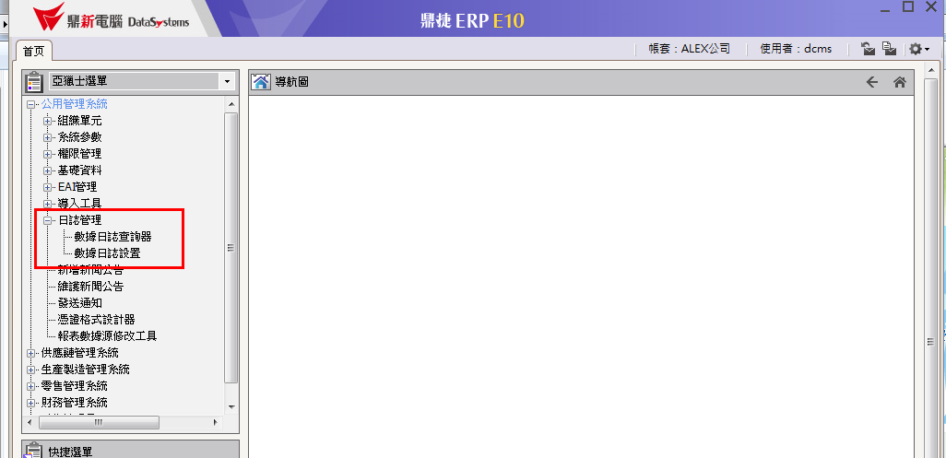

- 数据日志设置
- 本作业用途在对指定作业开启日志功能，需指定作业开启后，该作业才会在E10系统中开始存下操作日志。
如下图，欲启用时，必需勾选『启用』之后，E1０系统才会开始记录操作日志。
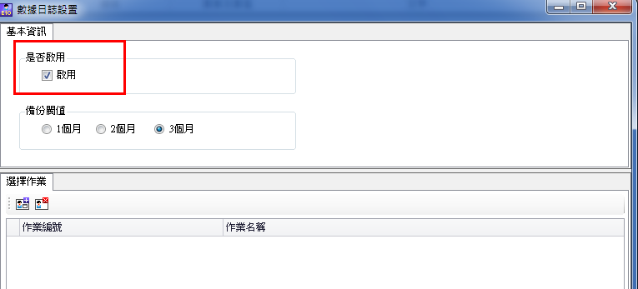
- 『备份阀值』意指日志存满指定期间后，E10系统会进行备份动作后，另启一个数据表存新的日志，以预防同一个ＬＯＧ档无限扩张，对查询效能产生影响。
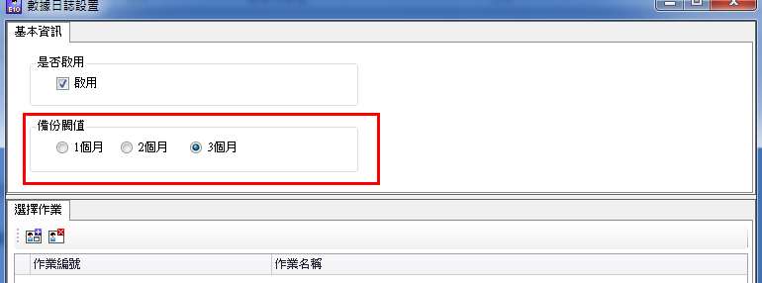

- 若欲启用『维护作业角色』这支作业的数据日志功能时，首先按下图『+』，会开启『选择作业』窗。
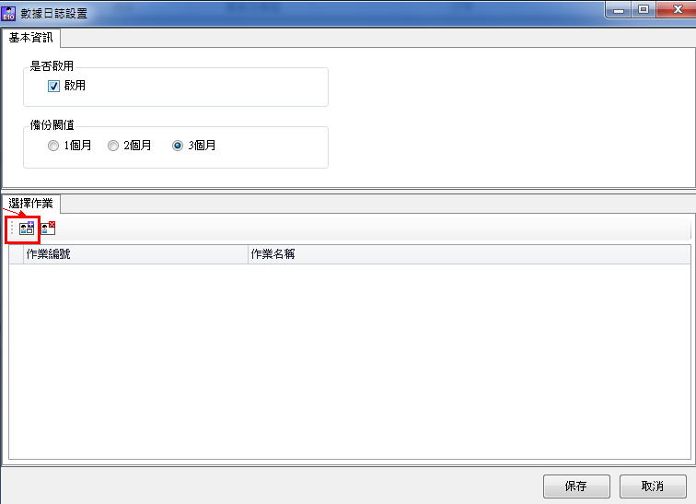
- ，在选择作业窗体上打『维护作业角色』，按『查出』即可查出相关的作业名称列表。 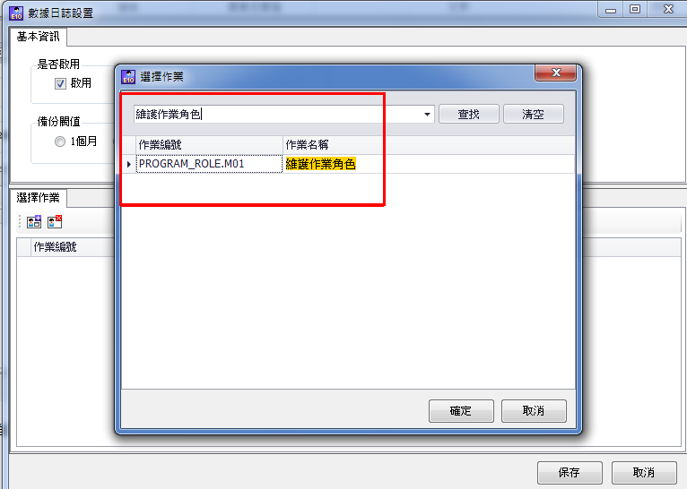
- 选择要启用的作业，双击后将会带回原设置窗口。
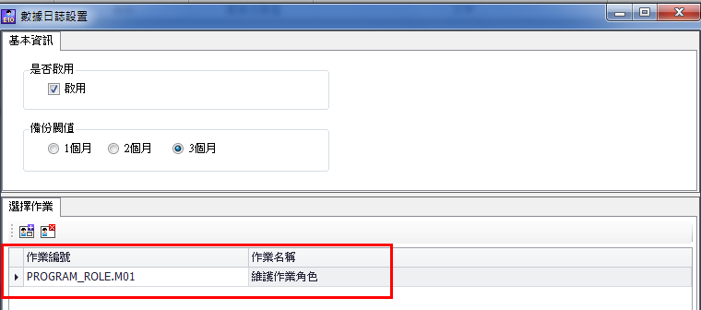

- 完成选择后，按右下角『保存』即可生效。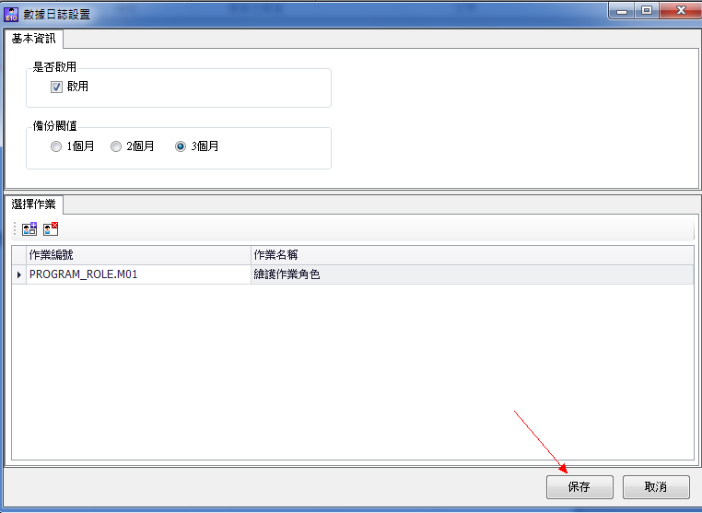
- 欲删除已设置的作业时，请选定该作业后，并按下图『Ｘ』，即完成删除动作，『保存』后即可生效。
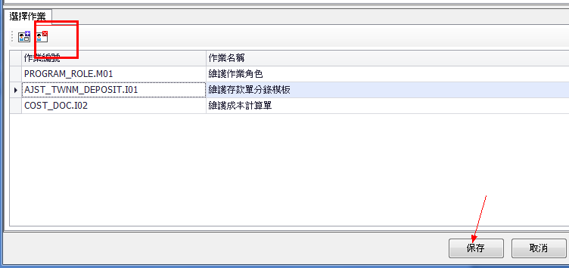
三、数据日志查询器
- 此作业提供查询期间内异动的数据，异动人员、时间及前后异动内容。
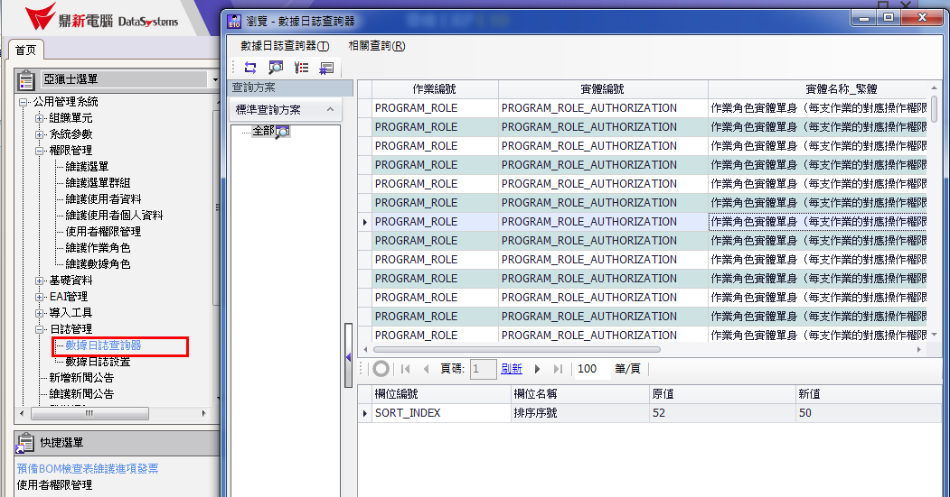

- 浏览页下点全部，将开启全部现存在当期日志中的所有LOG，如下图，
区块说明如下：
区块１为异动的作业编号
区块２为异动的动作为何? 修改或删除
区块３为异动的人
区块４为异动的时间
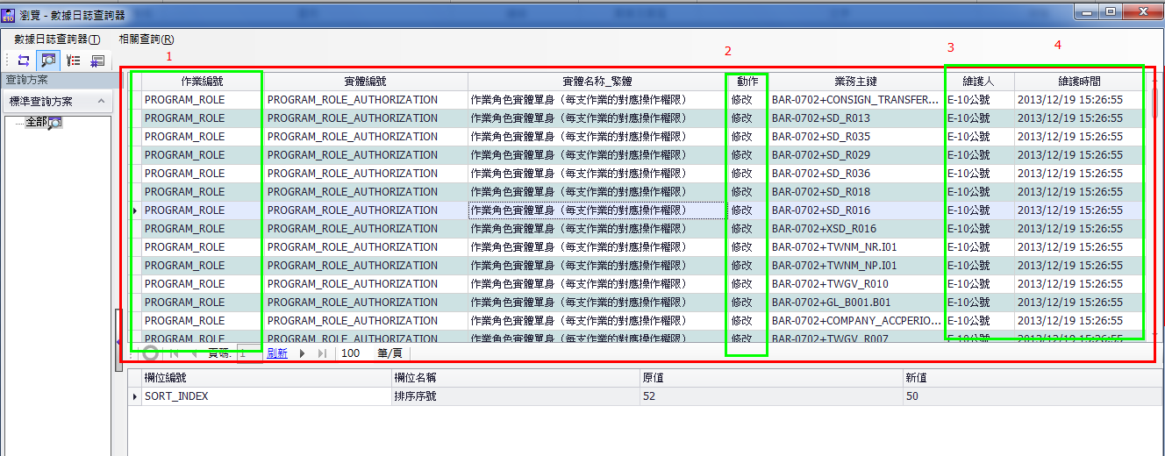

- 点击上方区块列表中其一笔，将会在下方区块，显示异动的内容，原值及异动后的新值。
